Lanzando una Instancia EC2.

- Una vez accedemos al laboratorio nos dirigiremos a la opcion de “Lanzar la instancia”.
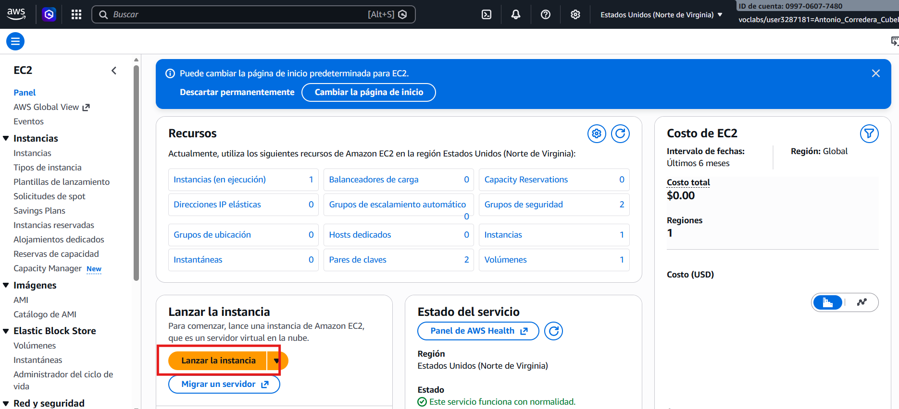

- Elegiremos el nombre que queramos que tenga y elegiremos la imagen que queramos utilizar, en nuestro caso seleccionaremos “Amazon Linux”.
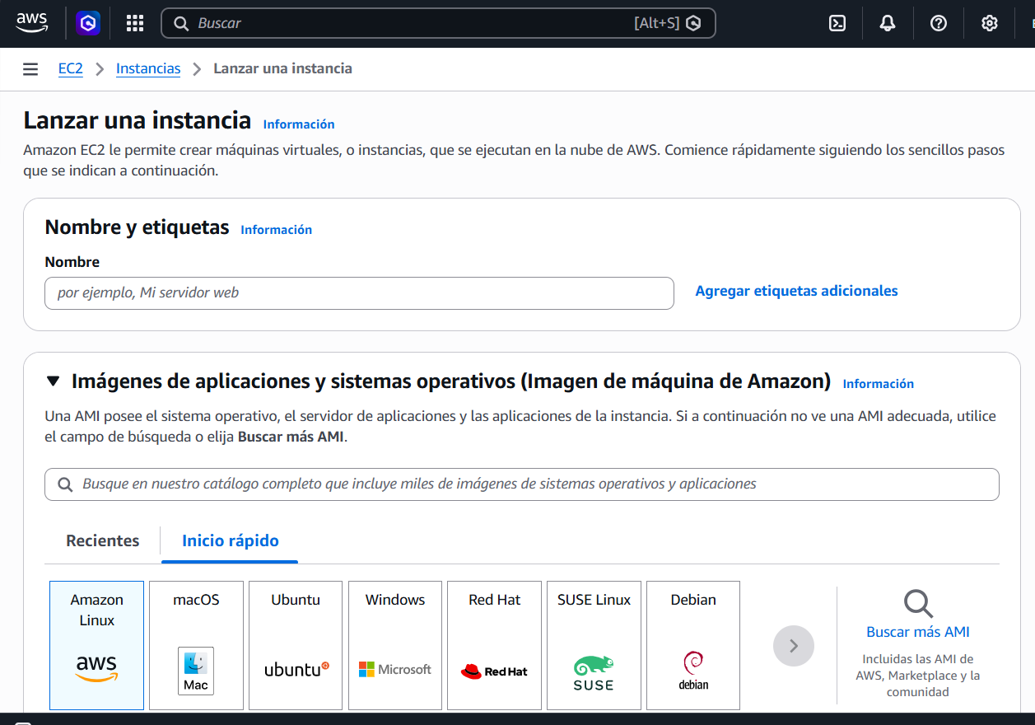
- El tipo de instancia seleccionaremos t3.small ya que en la capa gratuita es la que mas nos conviene gracias a sus 2GB de memoria ram. 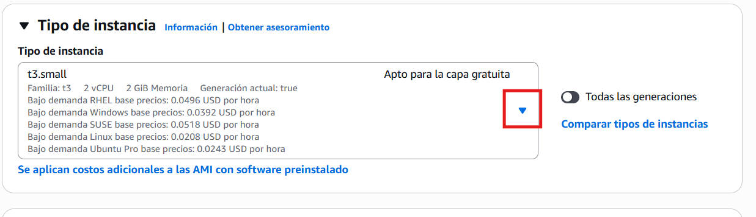

- Crearemos una claves para poder conectarnos de forma segura a la instancia que vamos a crear. Pulsamos en “Crear un nuevo par de claves”.
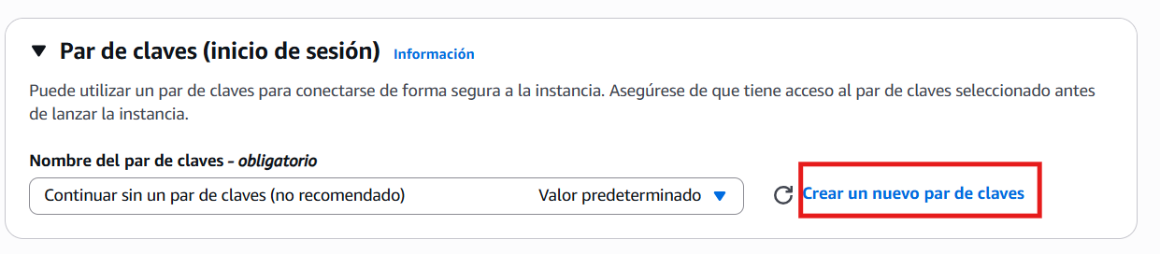
Se nos abrira el recuadro que vemos a continuacion, le daremos un nombre y en nuestro caso hemos seleccionado la opcion de .pem ya que nos conectaremos via SSH aunque tambien podramos configurarlo para utilizar la famosa herramienta de PuTTY selecionando .ppk. 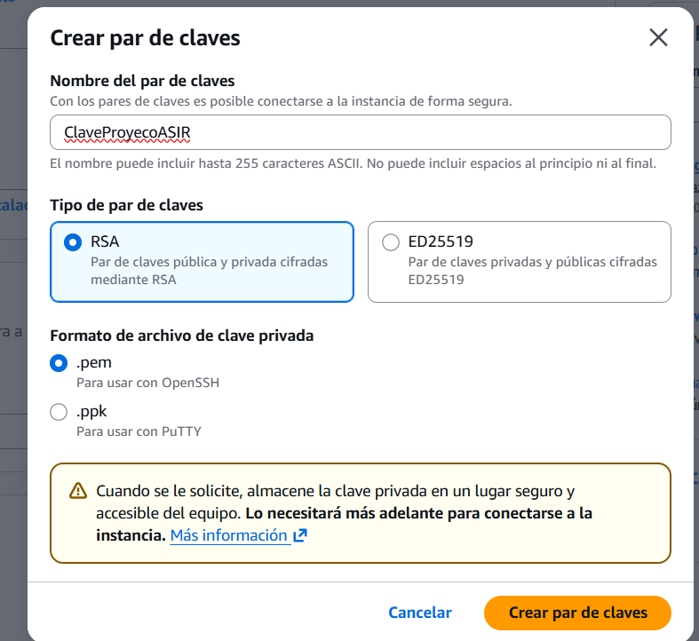

- “Configuraciones de red” lo dejaremos por defecto, “Configuracion de almacenamiento” Podremos al menos 30GB.
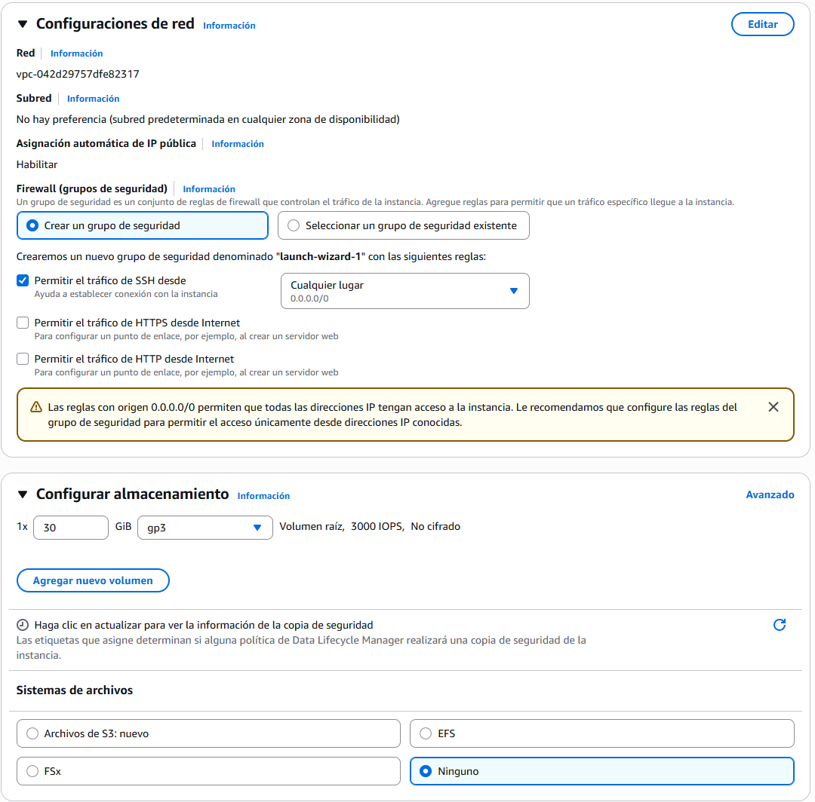

- Nos dirigimos a “detalles avanzados” Buscamos “datos de usuario – opcional” elegiremos nuestro archivo “ec2-user-data-boostrap.sh”. Este nos ayuda a configurar la maquina y a que los contenedores funcionen de forma correcta.
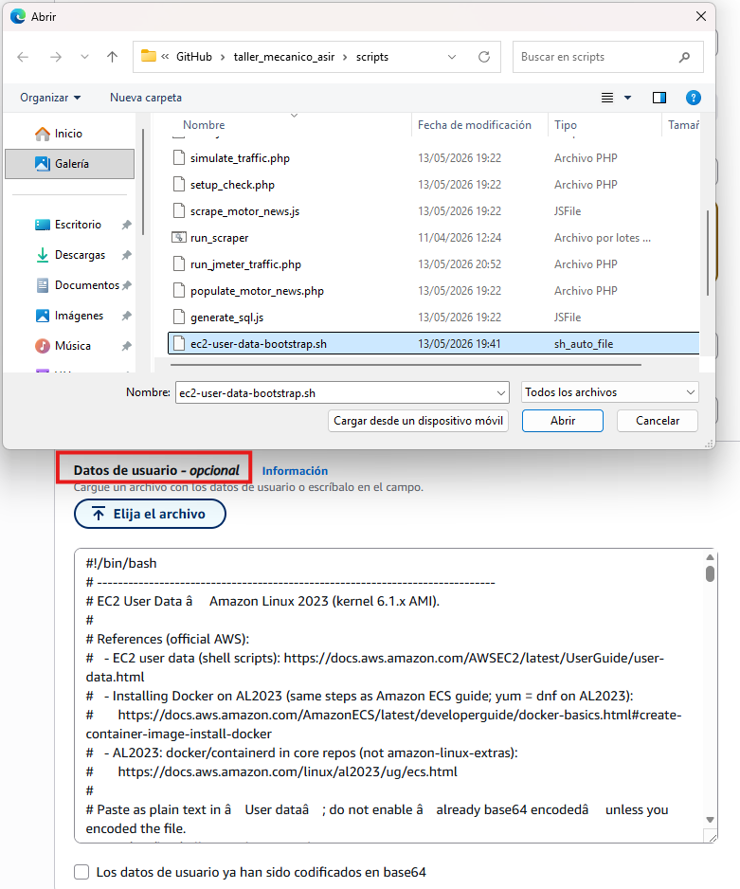
- Una vez finalizada la configuración ya podemos lanzar la instancia, volvemos al panel donde aparecerá la instancia que hemos creado. Pulsaremos en “ID de la instancia”.

- Una vez dentro veremos que aparecen todos los parámetros. A nosotros nos interesa el de Seguridad ya que tendremos que realizar algunos cambios para que Grafana, Prometheus y los demás servicios sean accesibles. Una vez pulsemos en “Seguridad” se desplegaran los detalles de seguridad y pulsaremos en el grupo de seguridad que deseamos modificar.
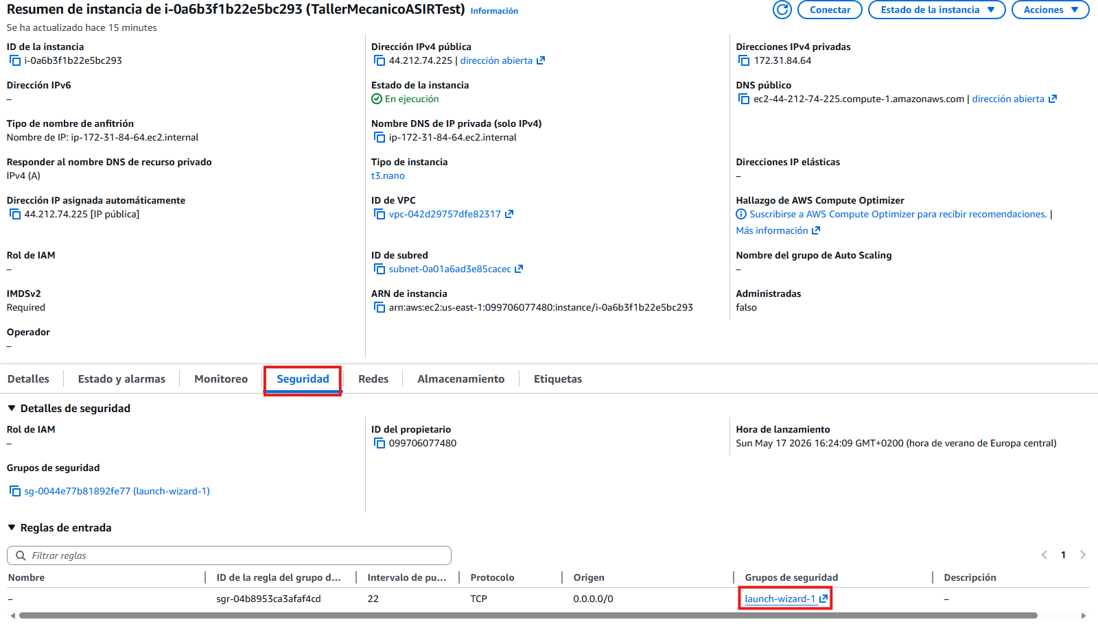

- Pulsamos en el id de seguridad para poder editar las reglas que vamos a agregar.
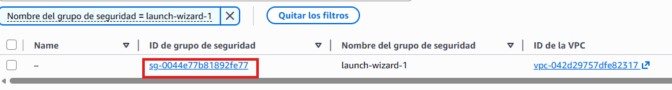

- Una vez dentro entramos en la opción de “Editar reglas de entrada”.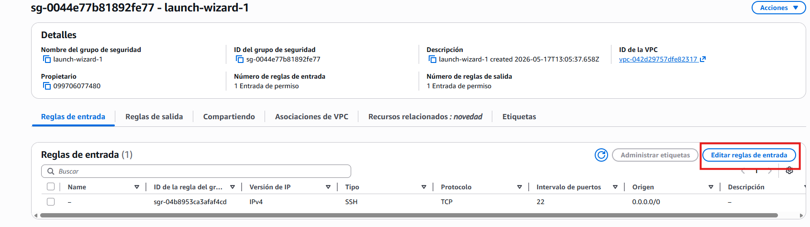
- En nuestro caso para que funcionen todos los servicios necesarios añadiremos las siguientes reglas. 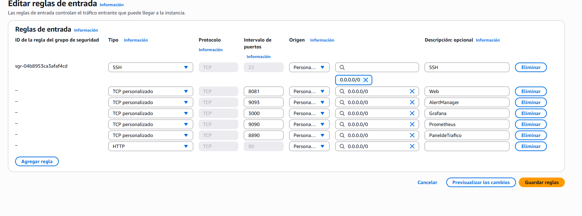
- Una vez ya tengamos las reglas guardadas volvemos al menu de instancias de EC2 , seleccionaremos la instancia y pulsaremos el boton de “Conectar”.
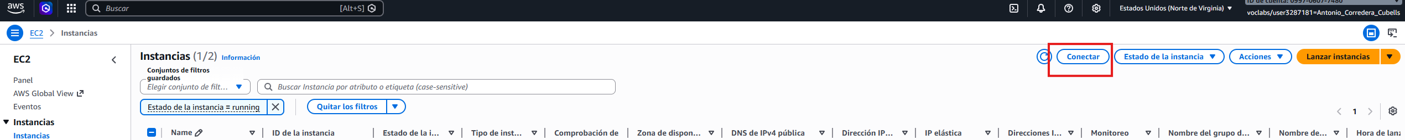

- Una vez arranque la maquina utilizaremos el comando “cat /var/log/taller-ec2-bootstrap.log” este nos permite visualizar el archivo “taller-ec2-bootstrap.log”, el cual nos muestra como se esta construyendo toda nuestra estructura, es decir vemos como se instalan los programas, la configuración de las variables de entorno y si ha habido algún error.

- El anterior comando suele tardar unos minutos, cuando finalice utilizaremos el comando “cd ../../opt/taller_mecanico_asir” para desplazarnos hasta el directorio indiciado, acto seguido ejecutaremos “grep GRAFANA .env” que gracias a grep nos permitira buscar la contraseña de GRAFANA dentro del archivo .env que es el que guarda entre otras la configuracion de Grafana, como podemos ver aquí tenemos el usuario y la contraseña con los cuales accederemos a Grafana.

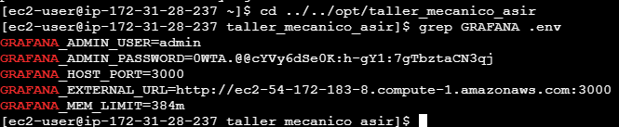

- Despuesutilizaremos el comando “docker ps”para ver si nuestros contenedores estan levantados. Si este comando nos arroja un error de privilegios utilizaremos el comando “exit” y volveremos a conectarnos a la instancia. Una vez hayamos verificado que todos los contenedores estan levantados vovleremos al menu donde aparecen las instancias.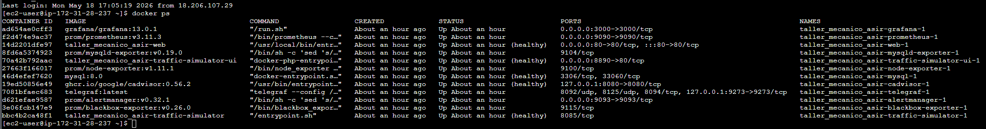

- Seleccionaremos la instancia a la que nos queramos conectar copiaremos su IPv4 publica y la copiaremos en el navegador para acceder a nuestro taller mecanico. 

